Виконати №№ 14.31, 14.33, 14.38.
Самостійна робота

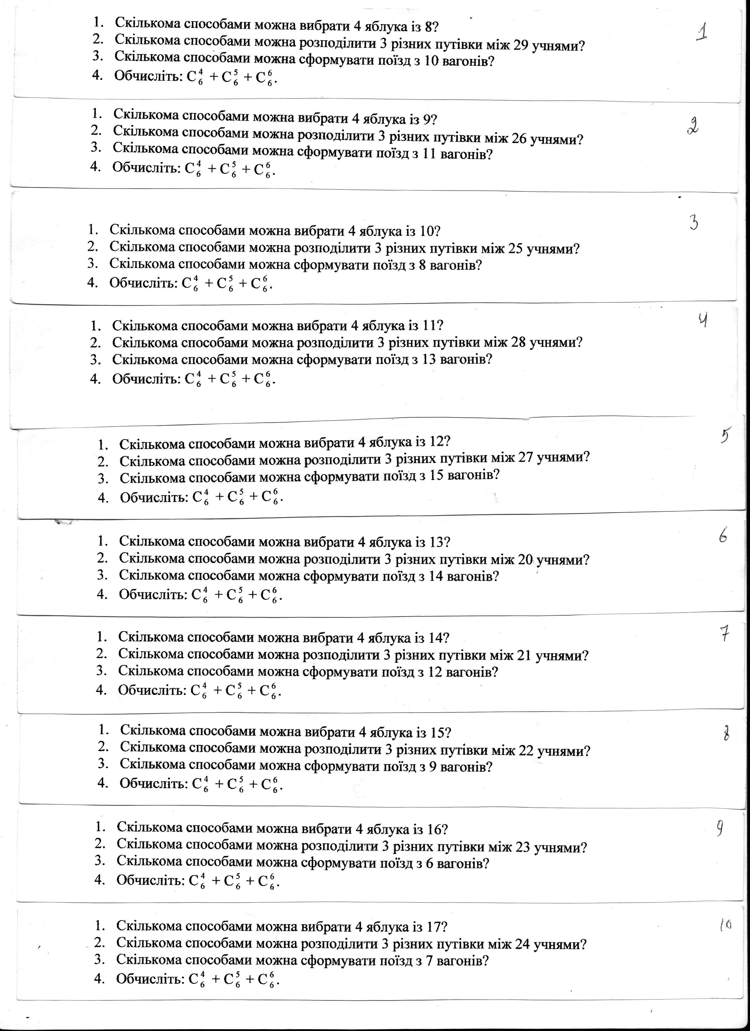

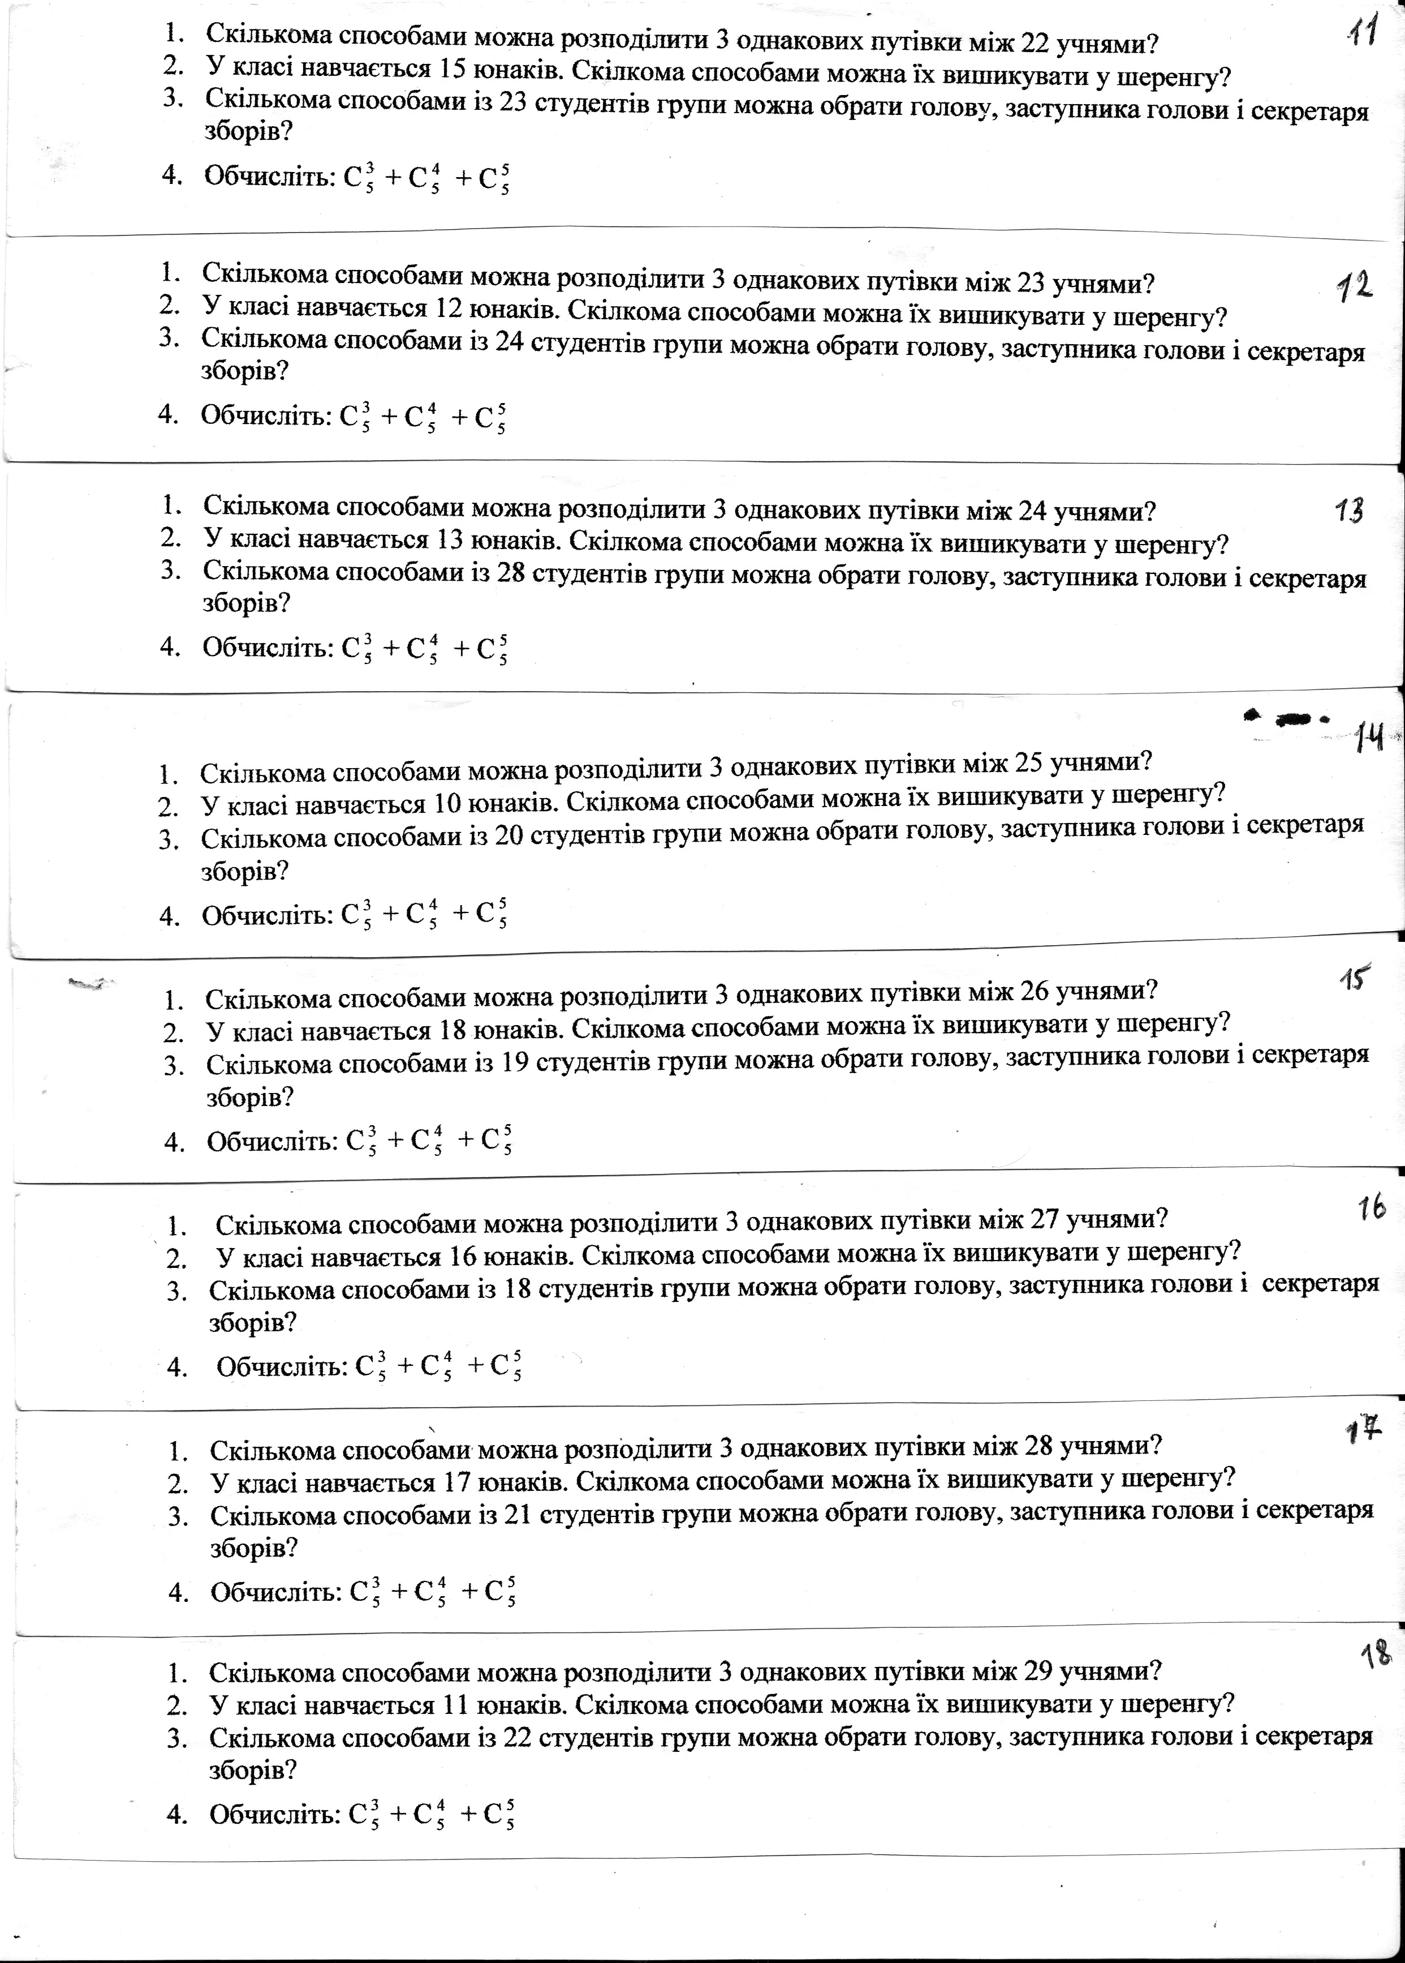
Домашнє завдання: №№ 14.34, 14.39.

